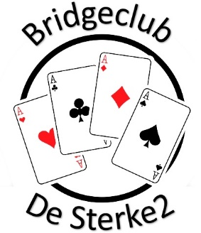

**-SNERTDRIVE-**

**-BRIDGECLUB DE STERKE2-**

**Datum: Zaterdag 27 januari 2024**

**Zaal: zalencentrum DE GEERHOEK, Kloosterstraat 21, Wouw**

**Tel.: 0165-304042**

**Aanvang: 13.30 uur, aanwezig 13.00 uur**

**Inschrijven: a) Per mail ;** [**desterke2@gmail.com**](mailto:desterke2@gmail.com)

**o.v.v. namen en speelsterkte en eventueel NBB nr.**

**b) Door inleveren van onderstaande invulstrook.**

**Betaling: € 20,00 per paar, op NL60RABO 0340181273 t.n.v. DE STERKE2, met vermelding van paarnamen en snertdrive. Inschrijving staat pas vast als de betaling is gedaan.**

**Inlichtingen: Hennie Engelen – 06-12525469**

**Meesterpunten: Volgens geldende schaal van NBB**

**Prijzen: paar no.1 in elke lijn,**

**ieder voorlaatste paar in elke lijn.**

**in elke lijn met een score het dichtst bij 50%.**

**Tijdens het berekenen van de uitslag, wordt U een heerlijke kop Snert en brood met spek aangeboden.**

**Paarnamen; ……………………………………., …………………………………………, aub bondsnummer invullen;**

**………………………………………………, ………………………………………..**

**e-mail.:……………………………………………………………………………Tel.;………………..…………**

**Speelsterkte: A, B, C, Beginner.**